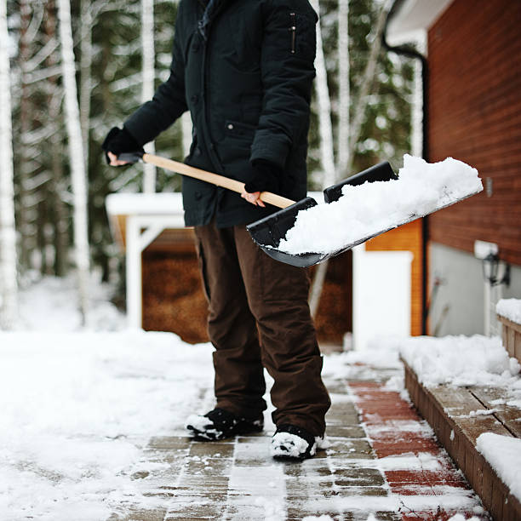
Противогололедные мероприятия
В связи с понижением температуры и образованием наледи на пешеходных дорожках и ступеньках Кореличский районный центр гигиены и эпидемиологии напоминает, что, согласно пункта 7.2 Санитарных норм, правил и гигиенических нормативов «Гигиенические требования к содержанию территорий населенных пунктов и организаций», утвержденных постановлением Министерства здравоохранения Республики Беларусь от 01.11.2011 №110, тротуары и пешеходные зоны, крыльцо и ступеньки зданий и сооружений в зимнее время должны ежедневно и по мере необходимости очищаться от снега, наледи и посыпаться противогололедными средствами, разрешенными к применению в порядке, установленном законодательством Республики Беларусь.
На основании изложенного, Кореличский районный ЦГЭ рекомендует в зимний период регулярно проводить указанные мероприятия во избежание травматизма. В течение всего зимнего периода специалистами Кореличского районного ЦГЭ будет проводиться мониторинг санитарного состояния территории, включая проведение противогололёдных мероприятий субъектами хозяйствования. В случае невыполнения выданных рекомендаций и предписаний к ответственным лицам будут применены меры административного воздействия.

Врач-гигиенист Германюк Т.М.

